TRADIČNÍ
Martinské hody

Začínají letos pátečním stavěním máje před budovou obecního úřadu a končí hodovou zábavou

Pátek 14. listopadu
16,30 Stavjání mája u obecního úřadu

Sobota 15. listopadu
9,00 Zažádání starosty o hodové právo

10,00 Mše svatá v kostele sv. Cyrila a Metoděje

12,00 Zvaní po obci

19,30 Hodová zábava ve sportovně
společenském centru
K tanci a poslechu hraje DH Švitorka

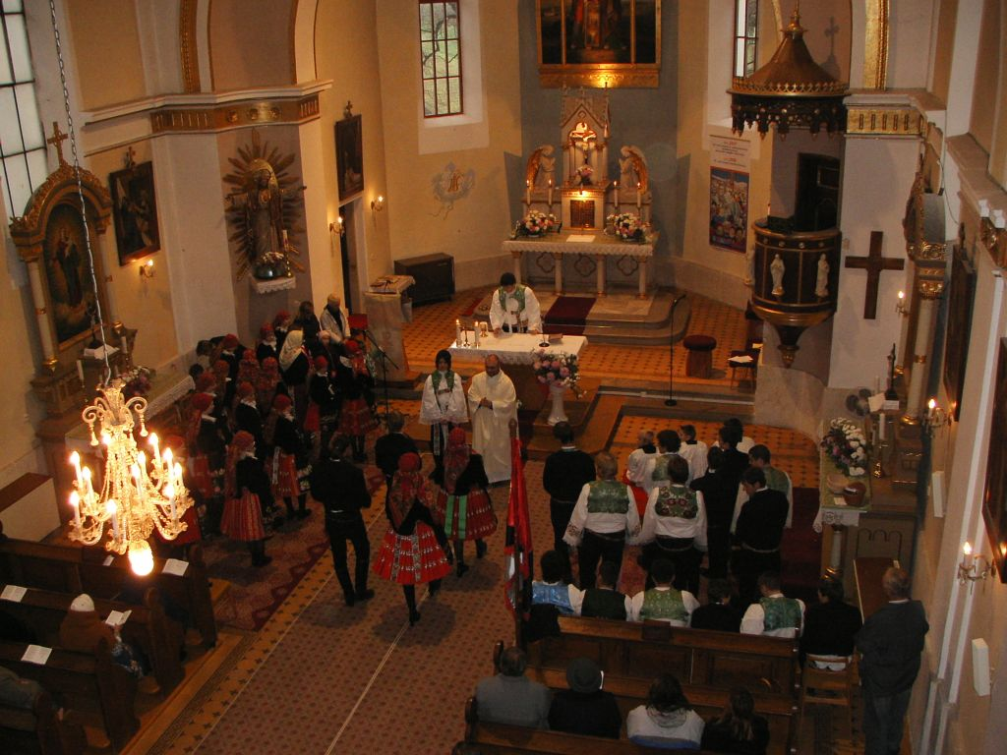
Martinské hody 2007
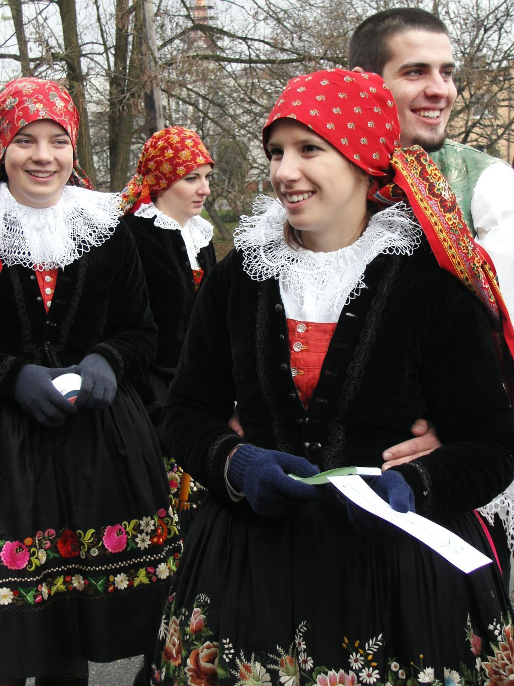

kronika
Kdyby mě nikdo nenašel, najde mě sluníčko,
tak jako najít dovede, má milá matičko,
motýlka, broučka, kočičku…

12. září 2008 se manželů Švirgovým,
Radějov 184, narodil syn

David Švirga

Ať ho celý život provází zdraví, štěstí a prosluněné dny plné pohody…

Až jednou zemřu, dopřejte mi
naposled odpočívat v zemi,
ve které nikdy nezahynu.
Pokorně jenom s hlínou splynu…

Se smutkem oznamujeme, že nás navždy opustili naši spoluobčané

Růžena Floryánová
Radějov 155,
ve věku nedožitých 66 let

František Kotek
Radějov 114,
ve věku nedožitých 84 let

Jan Čajka
Radějov 5,
ve věku 62 let

Jan Tomeček
Radějov 284,
ve věku 79 let

Ing. František Brantál
Radějov 4,
ve věku 66 let

Jiří Toman
Radějov 344,
ve věku nedožitých 47 let

Anna Káčerková
Radějov 61,
ve věku 77 let

Čest jejich světlé památce a naše poděkování za všechno, co pro obec a své nejbližší v dobré vůli udělali…

